2016年税务师《涉税法律》第八章高频考点

2016税务师《涉税服务相关法律》高频考点：债的保全
【内容导航】：
1.代位权
2.撤销权
【考频分析】
考频：★★
复习程度：理解掌握本考点。本考点在2014年、2013年、2012年、2011年、2010年和2009年多次考过单选题和多选题。
【高频考点】债的保全
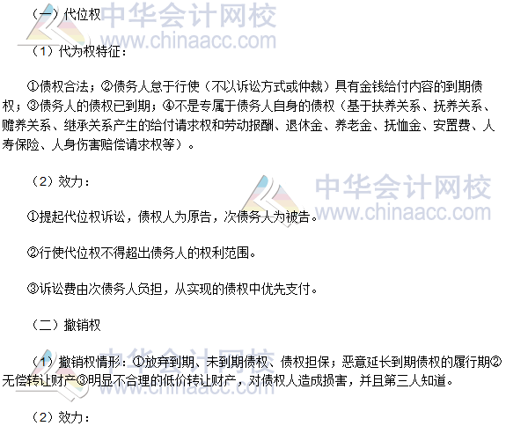
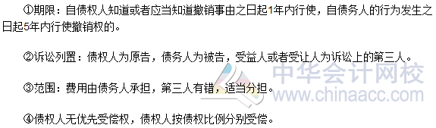

2016税务师《涉税服务相关法律》高频考点：合同责任
【内容导航】：
1. 缔约过失责任
2. 违约责任
【考频分析】
考频：★★
复习程度：理解掌握本考点。本考点在2012年、2011年、2010年考过多选题和综合分析题。
【高频考点】：合同责任
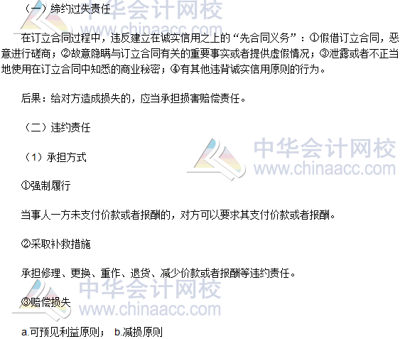
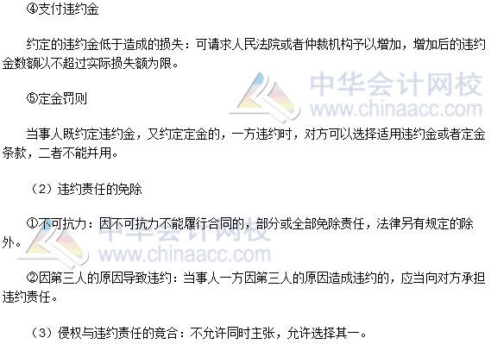

2016税务师《涉税服务相关法律》高频考点：合同主要种类
【内容导航】：
1.买卖合同
2.赠与合同
3.借款合同
4.租赁合同
5.融资租赁合同
6.承揽合同
7.建设工程合同
8.运输合同
9.保管合同
10.仓储合同
11.委托合同
12.行纪合同
13.居间合同
【考频分析】
考频：★★★
复习程度：理解掌握本考点。本考点在2013年、2012年、2010年考过单选题、多选题和综合分析题。
【高频考点】合同的主要种类
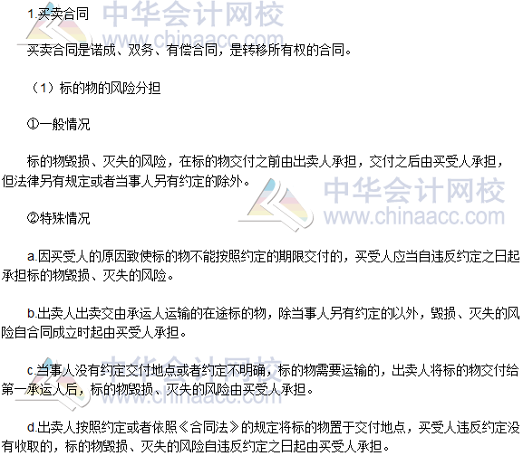
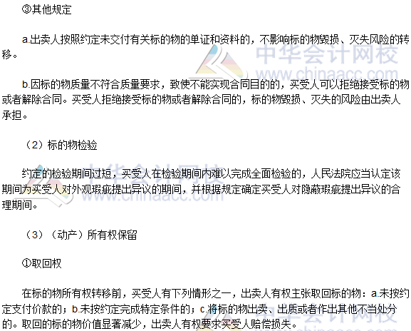
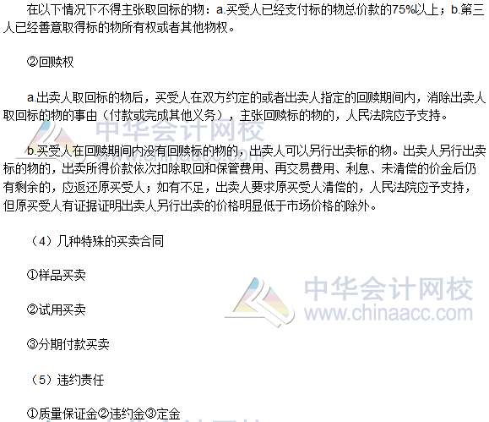
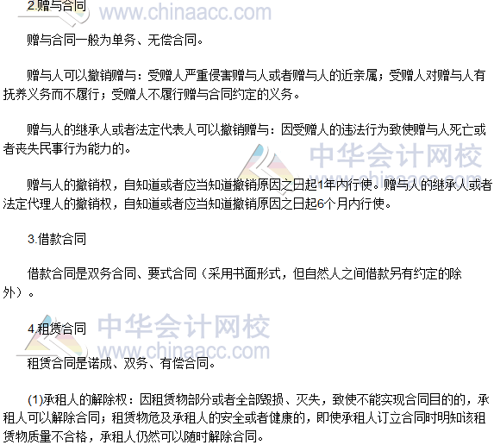
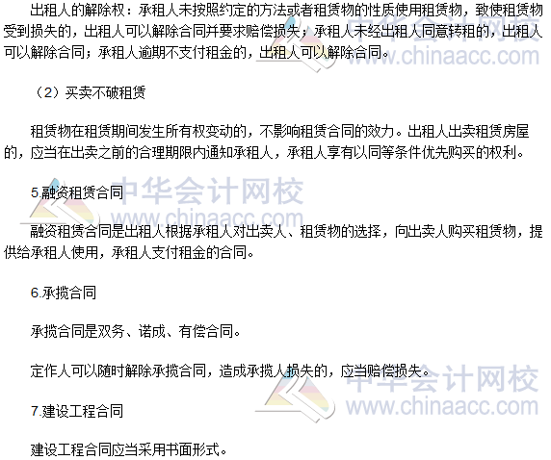
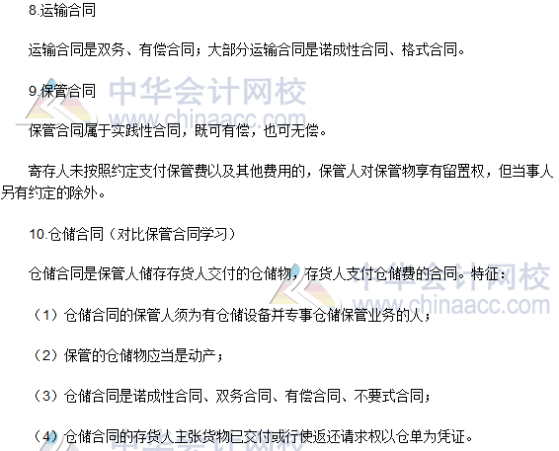
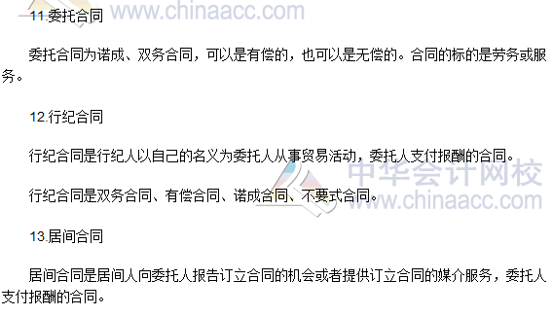

2016税务师《涉税服务相关法律》高频考点：侵权法的归责原则
【考频分析】
考频：★★
复习程度：理解掌握本考点。本考点在2015年、2014年、2013年、2012年和2011年考过单选题、多选题和综合分析题。
【高频考点】侵权法的归责原则
